РОБОЧИЙ ЗОШИТ
3 клас
Урок 17. Самуїл
1. Хто був останнім суддею ізраїльським і першим пророком? ______________________________________________________________________
2. Чи зберегли ізраїльтяни віру, оселившись в землі обітованій?
______________________________________________________________________
3. До чого призвело змішання народу ізраїльського із завойованими ними язичницькими народами?
____________________________________________________________________________________________________________________________________________4. Коли ізраїльтяни згадували про свого Творця і Законодавця?
______________________________________________________________________
_____________________________________________________________________
5. Як звали передостаннього суддю і первосвященика?
______________________________________________________________________
6. Що означає ім`я Самуїл? Чому його так назвали?
____________________________________________________________________________________________________________________________________________
7. Де ріс і виховувався Самуїл? Чому?
____________________________________________________________________________________________________________________________________________
8. Якими були двоє синів Ілія? Чому їхня поведінка була непростимою? ______________________________________________________________________
______________________________________________________________________
9. Як Господь вперше звернувся до Самуїла і що Він йому відкрив? ______________________________________________________________________
______________________________________________________________________
10. Яким чином ізраїльтяни під час битви з филистимлянами хотіли переломити хід подій? ____________________________________________________________________________________________________________________________________________
11. Чому народ Божий позбувся найбільшої святині?
______________________________________________________________________
______________________________________________________________________
12. Як ковчег повернувся до свого народу? ______________________________________________________________________
13. Що Самуїл робив для того, щоб відродити в народі віру? ____________________________________________________________________________________________________________________________________________
14. Яку школу започаткував Самуїл?
______________________________________________________________________
15. Чому ізраїльтянам вдалося перемогти в другому протистоянні із филистимлянами (хоча ковчег і не виносили)?
____________________________________________________________________________________________________________________________________________
16. Після якої події Самуїла призначили суддею на Ізраїлем? ______________________________________________________________________
17. Якими були двоє синів Самуїла?
______________________________________________________________________
18. Чому народ став вимагати собі царя, «як у інших народів»? ____________________________________________________________________________________________________________________________________________
19. Як Самуїл сприйняв цю звістку? Чому?
____________________________________________________________________________________________________________________________________________
20. Чому Господь наказав Самуїлу дозволити обрати собі царя?
______________________________________________________________________
______________________________________________________________________
21. Де і як має правити Бог?
______________________________________________________________________
22. Якому царственому законодавцю народ віддав перевагу – Всевишньому Творцю, чи грішній людині?
______________________________________________________________________

Біблійний вірш: (дописати з Біблії)
Ключовий вірш: " І сказав Господь до Самуїла: Послухай голосу того народу щодо всього, про що він сказав тобі,
______________________________________________________________________
______________________________________________________________________
______________________________________________________________________. Як усі ті діла, що вони чинили від дня, коли Я вивів їх з Єгипту, і аж до цього дня, і як вони кидали Мене й служили іншим богам, так вони чинять і тобі".
(1 Самуїла 8:7,8)
3 клас. Учень / учениця _________________________
Прочитай коротке оповідання та дай відповіді на питання:
В одному прекрасному саду ріс дивовижний бамбук. Власник маєтку любив його найбільше з усіх дерев. З кожним роком бамбук ставав усе красивішим і міцнішим. Думка про те, що Пан його любить і пишається ним, додавала йому снаги до росту.
Але одного дня господар підійшов до нього і сказав: "Любий бамбуку, мені дуже потрібна твоя допомога".
Красень-бамбук передчував, що настала довгожданна мить, і з радістю відповів: "Пане, я готовий. Роби зі мною все, що бажаєш".
Голос Пана, однак, був поважний. "Щоб скористатися тобою, я мушу тебе зрубати".
Бамбук відсахнувся: "Зрубати? Мене? Найкрасивіше дерево у твоєму саду? Благаю, не роби цього. Прошу тебе, не рубай мене".
"Любий бамбуку, - промовив Пан, - я не зможу тобою скористатися, якщо дозволю, аби ти продовжував рости".
Увесь сад завмер. Запала глибока тиша, і навіть вітер перестав повівати, вражений почутим. Нарешті бамбук схилив свою буйну голову і прошепотів: "Пане, якщо ти не можеш скористатися мною, не рубаючи мене, то роби, як знаєш".
"Любий бамбуку, - вів далі Пан, - мені доведеться не тільки тебе зрубати, але ще й поспилювати гілки і пообривати листя".
"Пане, змилуйся наді мною. Якщо вже губиш мою красу, то залиш мені принаймні гілки і листя".
"Якщо я не зітну їх, то не зможу ними скористатися".
Бамбук знову похилився і прошепотів: "Пане, ріж і обривай".
Господар саду зрубав дерево, обпиляв його гілки, розрізав уздовж стовбур і вийняв із нього серцевину. Потім приніс його до джерела, яке витікало неподалік сухого поля. Господар підвів до джерела один кінець стовбура і спрямував воду до спраглої землі.
Чиста і свіжа вода потекла на поле бамбуковим жолобом. Господар посіяв там рис, а згодом зібрав багатий урожай.
Ось так бамбук, попри те, що сам спочатку мусив бути стятим і знищеним, став благословенням для багатьох.
Коли він був красивим деревом, то жив тільки для себе, захоплюючись власною вродою. І щойно тоді, як його зрубали, - став каналом і почав оживлювати ціле королівство.
Те, що ми називаємо "стражданням", Господь Бог називає "ти Мені потрібен".
1. Яке дерево росло посеред саду?
______________________________________________________________________
2. Що вирішив зробити хазяїн з деревом?
______________________________________________________________________
3. Як повело себе дерево? Чи погодилось воно з хазяїном?
______________________________________________________________________
4. Що зробив хазяїн з деревом? ______________________________________________________________________
5. Чи приніс користь бамбук іншим у зрубаному вигляді? Яку?
______________________________________________________________________
6. Чи завжди нам зрозумілий замисел Бога щодо нашого життя?
______________________________________________________________________
______________________________________________________________________
7. Як ми повинні сприймати випробування, які посилає нам Господь?
______________________________________________________________________
______________________________________________________________________
______________________________________________________________________
8.Навіщо людям страждання?
______________________________________________________________________
______________________________________________________________________
______________________________________________________________________

Мультфільм «Різдвяна казка»:
https://www.youtube.com/watch?v=bDDGr3Bz4aE

1. Чому Маруся вирішила сама піти до лісу?
____________________________________________________________________________________________________________________________________________
2. Хто міг допомогти стомленій Марусі в темному лісі, але не допоміг?
____________________________________________________________________________________________________________________________________________

3. Як янгол допоміг дівчинці? Через кого?
____________________________________________________________________________________________________________________________________________
4. Чому чоловік не тільки врятував Марусю, але і багато дарунків подарував їй та її хворій мамі? Що його спонукало на це?
____________________________________________________________________________________________________________________________________________
5. Як ти думаєш, чому Різдво робить людей добрішими? ____________________________________________________________________________________________________________________________________________
Фільм «Дванадцять місяців»:
https://www.youtube.com/watch?v=1cHsqI7X95c

1. Чому мачуха послала свою падчерку Настю до лісу у великий мороз, коли хороший хазяїн і собаку свою на двір не вижене?
____________________________________________________________________________________________________________________________________________
2. Чому солдат допоміг дівчині у лісі хмизу набрати? У нього ж була і своя справа.
____________________________________________________________________________________________________________________________________________
3. Як ти думаєш, чи потрібно королеві вивчати математику та грамоту? Навіщо?
____________________________________________________________________________________________________________________________________________
3. Чи може людина видати свій закон природи? Який свій закон природи видала королева з фільму?
____________________________________________________________________________________________________________________________________________
4. Як мачуха та її рідна дочка ставилися до падчерки? А одна до одної? Підтвердь прикладами.
____________________________________________________________________________________________________________________________________________
5. Чому дванадцять місяців пожаліли Настю та пустили до свого вогнища? Як вони описували дівчину, звідки знали про неї?
____________________________________________________________________________________________________________________________________________
6. Коли названа сестра забрала у Насті обручку, то що відібрала разом із нею?
____________________________________________________________________________________________________________________________________________
7. Коли настав Новий рік у казковому королівстві?
____________________________________________________________________________________________________________________________________________
8. Як королева грілася в лісі?
____________________________________________________________________________________________________________________________________________
9. Що зробили піддані королеви, коли відчули небезпеку для себе?
____________________________________________________________________________________________________________________________________________
______________________________________________________________________
10. Чому Настя відмовилася від подарунків, які обіцяла їй королева за те, щоб вивезти з лісу?
____________________________________________________________________________________________________________________________________________
11. Які подарунки просили собі мачуха та її рідна дочка? Що отримали? По заслугах?
____________________________________________________________________________________________________________________________________________
12. Чому місяць Січень сказав, що пса, який вміє ходити на задніх лапках, перетворили на людину уже не вдасться?
____________________________________________________________________________________________________________________________________________
13. Королева сказала, що за один цей день вона навчилася більше, ніж за весь час у своєму палаці? Яким важливим речам навчилася королева в лісі?
____________________________________________________________________________________________________________________________________________
14. Чи назавжди попрощалася Настя із місяцями? Коли вони ще побачаться?
____________________________________________________________________________________________________________________________________________
15. Чим тобі подобається кожний місяць року? Хотів чи хотіла би ти потрапити до них на новорічний вогник? Як ти думаєш, чи пустили б вони тебе посидіти з ними біля вогню? Про що б ти з ними хотів чи хотіла поговорити?
____________________________________________________________________________________________________________________________________________

Протягом тижня поспостерігай за своїми думками, що приносить тобі найбільшу радість щодня? Опиши їх, будь ласка.
______________________________________________________________________
______________________________________________________________________
______________________________________________________________________
______________________________________________________________________

Я - свідок:
Опиши, будь ласка, добру справу, свідком якої ти став чи стала на цьому тижні.
________________________________________________________________________________________________________________________________________________________________________________________________________________________________________________________________________________________________________________________________________________________________________________________________________________________________________________________________________________________________________________________________________________________________________________
Розмалюй картинку:

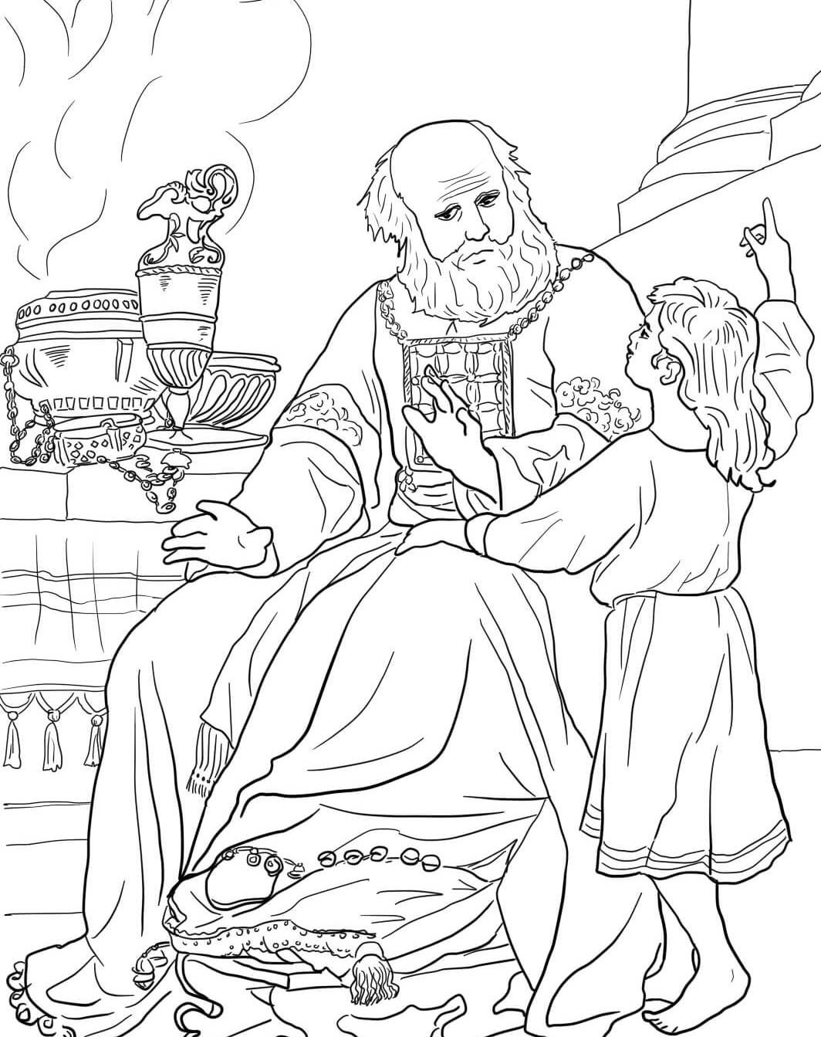

Розмалюй картинку:

